
ПАМЯТКА РОДИТЕЛЯМ ОТ РЕБЕНКА.
«Быть родителями – это нелегкая и ответственная обязанность, но она очень радостная и почетная. В детях – наше начало, в них – наше счастье, наша радость. Наша надежда, наше будущее…»
- Не балуйте меня, вы меня этим портите. Я очень хорошо знаю, что не обязательно предоставлять мне все, что я запрашиваю. Я просто испытываю вас.
- Не полагайтесь на силу в отношениях со мной. Это приучит меня к тому, что считаться нужно только с силой. С большей готовностью я откликнусь на ваши инициативы.
- Не будьте непоследовательными. Это сбивает меня с толку и заставляет упорнее пытаться оставить последнее слово за собой в каждом случае.
- Не давайте обещаний, которых вы не можете выполнить, это поколеблет мою веру в вас.
- Не расстраивайтесь слишком сильно когда я говорю «Я вас ненавижу!». Я не имею это в виду. Я просто хочу, чтобы вы пожалели о том, что сделали мне.
- Не заставляйте меня чувствовать себя младше, чем я есть на самом деле. Я отыграюсь, став «плаксой» и «нытиком».
- Не делайте для меня и за меня то, что я в состоянии сделать дли себя сам. Я могу продолжать использовать вас в качестве прислуги.
- Не позволяйте моим «дурным» привычкам привлекать ко мне чрезмерную долю вашего внимания. Это только вдохновит меня использовать их в дальнейшем.
- Не поправляйте меня в присутствии посторонних лиц. Я обращу гораздо больше внимания на ваше замечание, если вы скажете мне все спокойно с глазу на глаз.
- Не пытайтесь обсуждать мое поведение в самый разгар конфликта. По некоторым объективным причинам мой слух притупляется в это время, а мое желание сотрудничать с вами становится минимальным. Будет нормально, если вы предпримете определенные шаги, но давайте поговорим об этом несколько позже.
- Не пытайтесь читать мне наставления и нотации. Вы будете удивлены, узнав, как я великолепно знаю, что такое «хорошо» и что такое «плохо».
- Не заставляйте меня чувствовать, что мои проступки — смертный грех. Я должен научиться делать ошибки, не ощущая, что я ни на что не годен.
- Не придирайтесь ко мне и не ворчите на меня. Если вы будете это делать, я буду вынужден защищаться, притворяясь глухим.
- Не требуйте от меня объяснений, зачем я это сделал. Я иногда и сам не знаю, почему поступаю так, а не иначе.
- Не подвергайте слишком большому испытанию мою честность. Будучи запуган, я легко превращаюсь в лжеца.
- Не забывайте, что я люблю экспериментировать. Так я познаю мир, поэтому, пожалуйста, смиритесь с этим.
- Не защищайте меня от последствий моих ошибок. Я учусь на собственном опыте.
- Не проецируйте и не перекладывайте ваши проблемы на меня: у меня своих — невпроворот.
- Не требуйте от меня большего, чем я могу. Иначе я начинаю ощущать, что ваша любовь зависит всецело от моих достижений: если получил хорошую отметку, то мы тебя любим, а если плохую — отвергаем. Не торгуйте святым чувством.
- Давайте мне простор для выбора, создавайте условия для того, чтобы я имел свободу выбора и выбирал самостоятельно.
- Не делайте меня ответственным за все: я отвечаю лишь за свои поступки.
- И, кроме того, я вас так сильно люблю, пожалуйста, ответьте мне любовью!



МДОУ «Детский сад № 55 комбинированного вида»

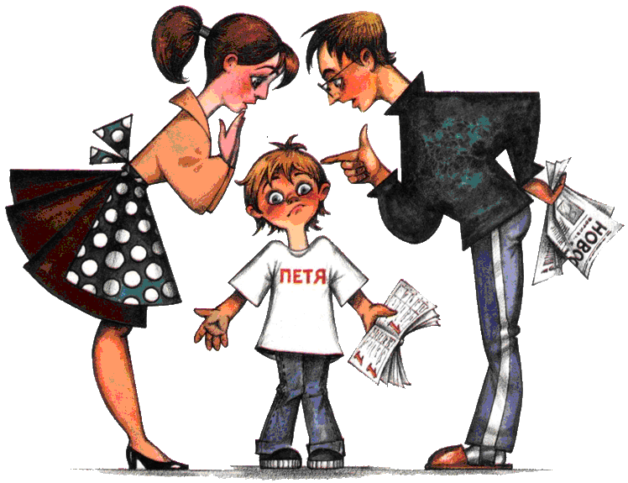

Подготовила: педагог-психолог Игнатова Ф. В.

